Отчёт по выполнению внешнего курса «Основы кибербезопасности»
Часть 3. Криптография на практике
Полина Витальевна Барабаш
Содержание

1 Цель работы
Получение знаний о криптографии, в том числе подробнее о цифровой подписи, электронных платежах и блокчейне.

2 Выполнение

2.0.1 Введение в криптографию
Задание 1. В асимметричных криптографических примитивах…
обе стороны имеют пару ключей. Приватный (который нельзя никому передавать или публиковать) и публичный (который доступен другим) (рис. [??]).
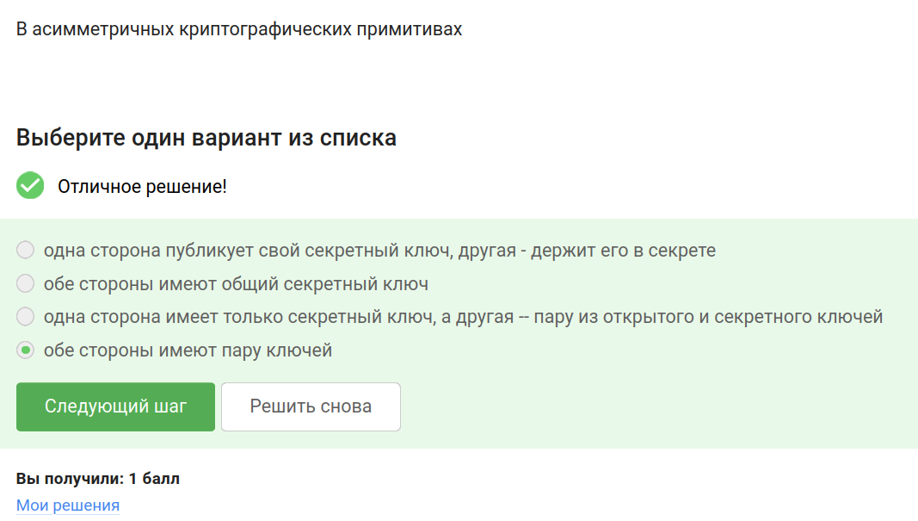
Задание 1. Условие и верный ответ.
Задание 2. Криптографическая хэш-функция…
стойкая к коллизиям (коллизия – один хэш для разных прообразов), эффективно вычисляется (чтобы даже для больших файлов быстро вычислялся хэш), дает на выходе фиксированное число бит независимо от объема входных данных (рис. [??]).
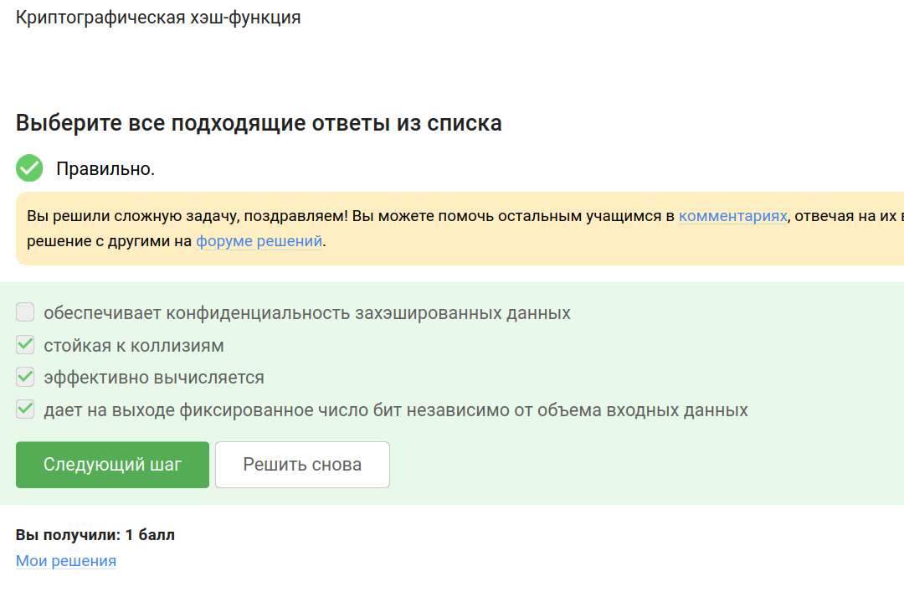
Задание 2. Условие и верный ответ.
Задание 3. К алгоритмам цифровой подписи относятся
RSA, ECDSA, ГОСТ Р 34.10-2012 (рис. [??]).
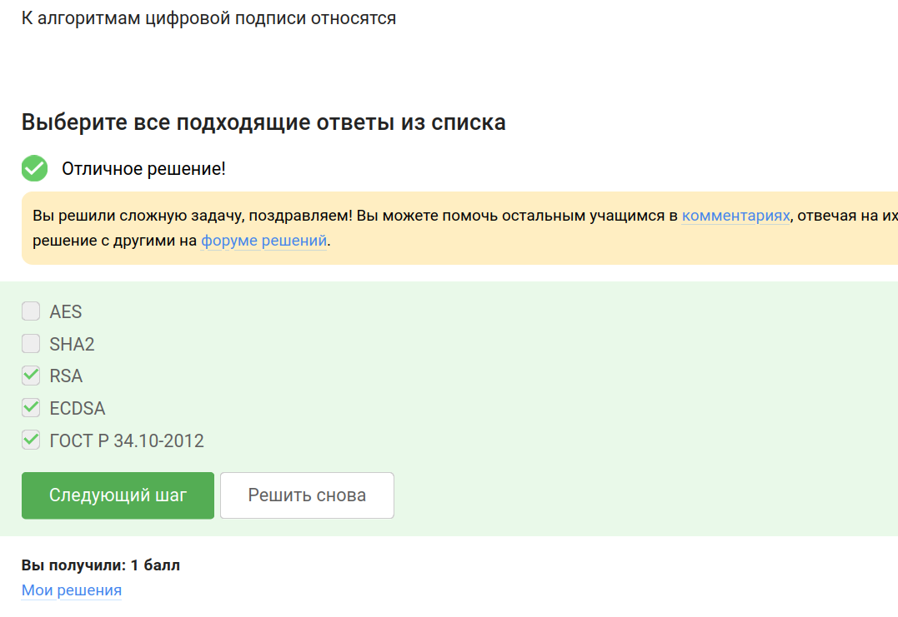
Задание 3. Условие и верный ответ.
Задание 4. Код аутентификации сообщения относится к
симметричным примитивам. “Это также симметричный примитив, который берет на вход какой-то ключ (это должен быть другой ключ, не тот, с которого мы шифровали) и сообщение и выдает код аутентификации сообщения. Корректно об этом примитиве думать, как о симметричной версии подписи” [1] (рис. [??]).
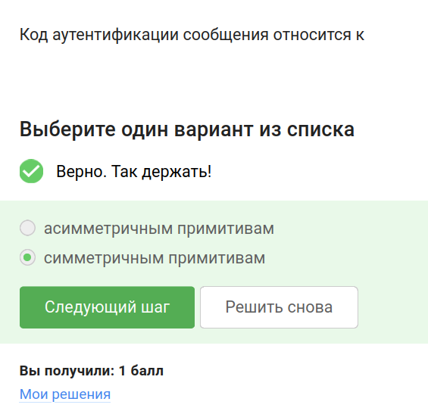
Задание 4. Условие и верный ответ.
Задание 5. Обмен ключам Диффи-Хэллмана - это
асимметричный примитив генерации общего секретного ключа. При симметричном шифровании используется общий секретный ключ и каким-то образом необходимо договориться сторонам о нем. Как раз алгоритм действий Диффи-Хэллмана предлагает использовать ассиметричное шифрование, чтобы обменяться общим секретным ключом (рис. [??]).
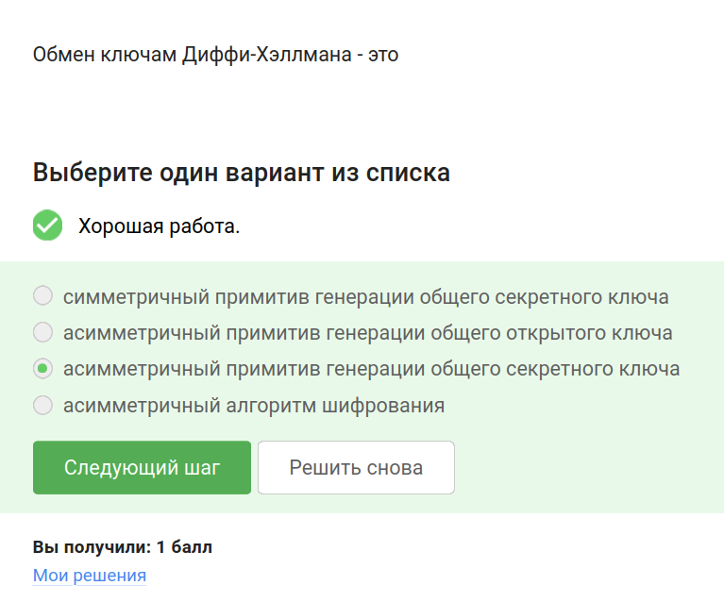
Задание 5. Условие и верный ответ.

2.0.2 Цифровая подпись
Задание 6. Протокол электронной цифровой подписи относится к…
протоколам с публичным (или открытым) ключом, по которому можно будет удостовериться в действительного подписи (рис. [??]).
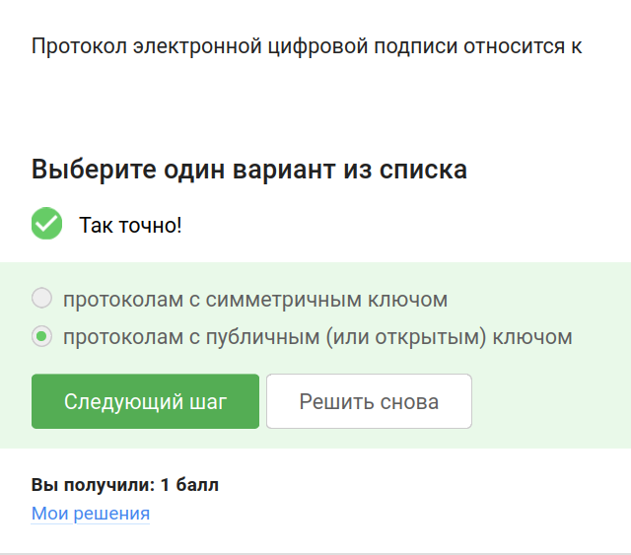
Задание 6. Условие и верный ответ.
Задание 7. Алгоритм верификации электронной цифровой подписи требует на вход
подпись, открытый ключ (так как открытый ключ математически связан с секретным ключом, которым создавалась подпись), сообщение (чтобы убедиться, что оно не было изменено после подписания) (рис. [??]).
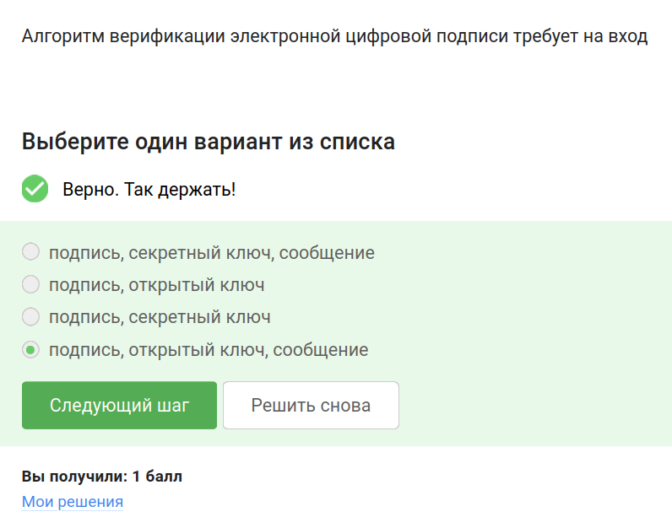
Задание 7. Условие и верный ответ.
Задание 8. Электронная цифровая подпись не обеспечивает…
конфиденциальность. Цифровая подпись обеспечивает аутентификацию, неотказ от авторства, целостность, но не использует шифрование сообщения, тем самым не обеспечивая конфиденциальность (рис. [??]).
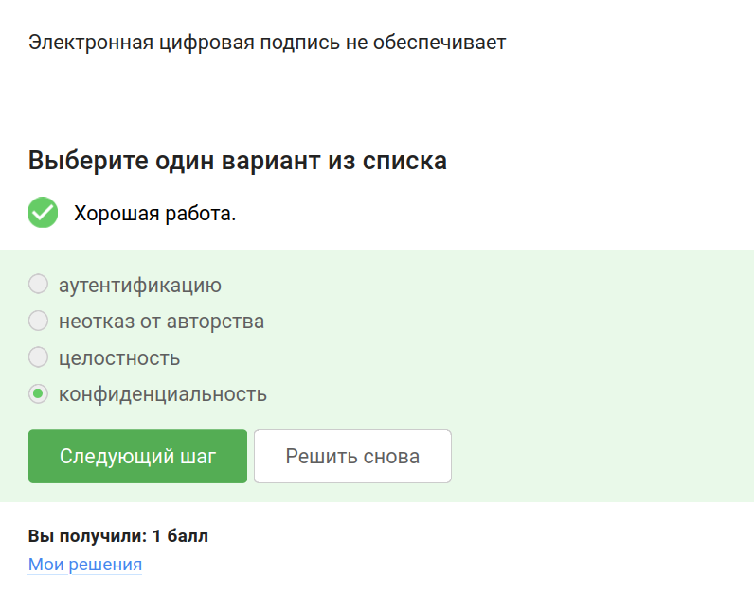
Задание 8. Условие и верный ответ.
Задание 9. Какой тип сертификата электронной подписи понадобится для отправки налоговой отчетности в ФНС?
усиленная квалифицированная. Только такой тип имеет юридическую силу (рис. [??]).
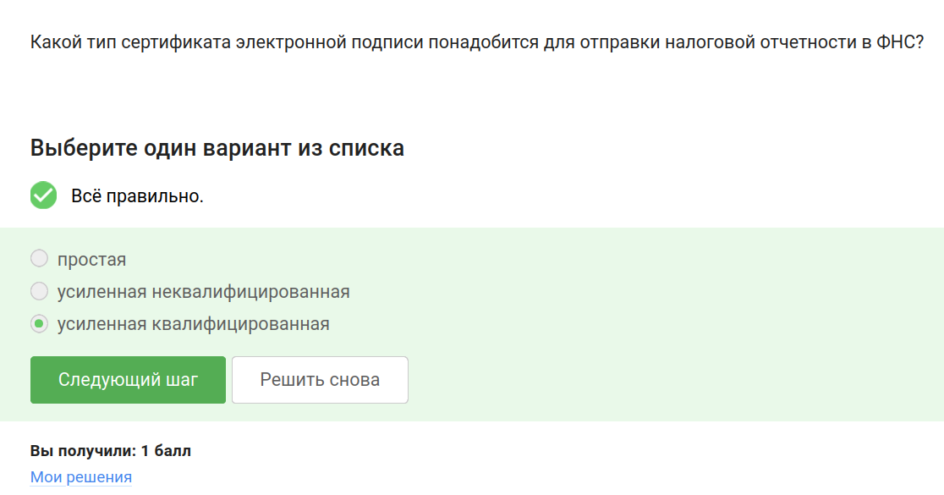
Задание 9. Условие и верный ответ.
Задание 10. В какой организации вы можете получить квалифицированный сертификат ключа проверки электронной подписи?
в удостоверяющем (сертификационном) центре (рис. [??]).
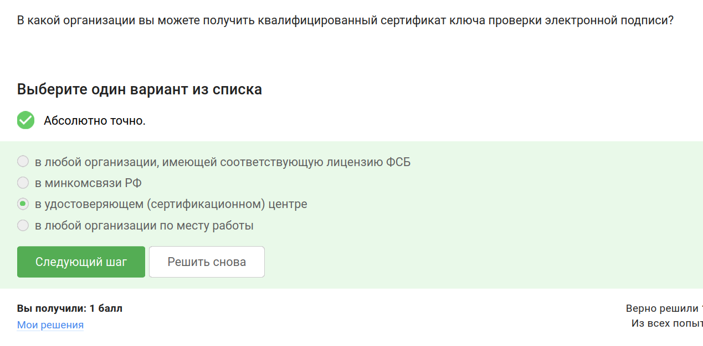
Задание 10. Условие и верный ответ.

2.0.3 Электронные платежи
Задание 11. Выберите из списка все платежные системы.
Правильный ответ: MasterCard, МИР. BitCoin – криптовалюта, SecurePay – платежный шлюз, POS-терминал и банкомат – оборудование (рис. [??]).
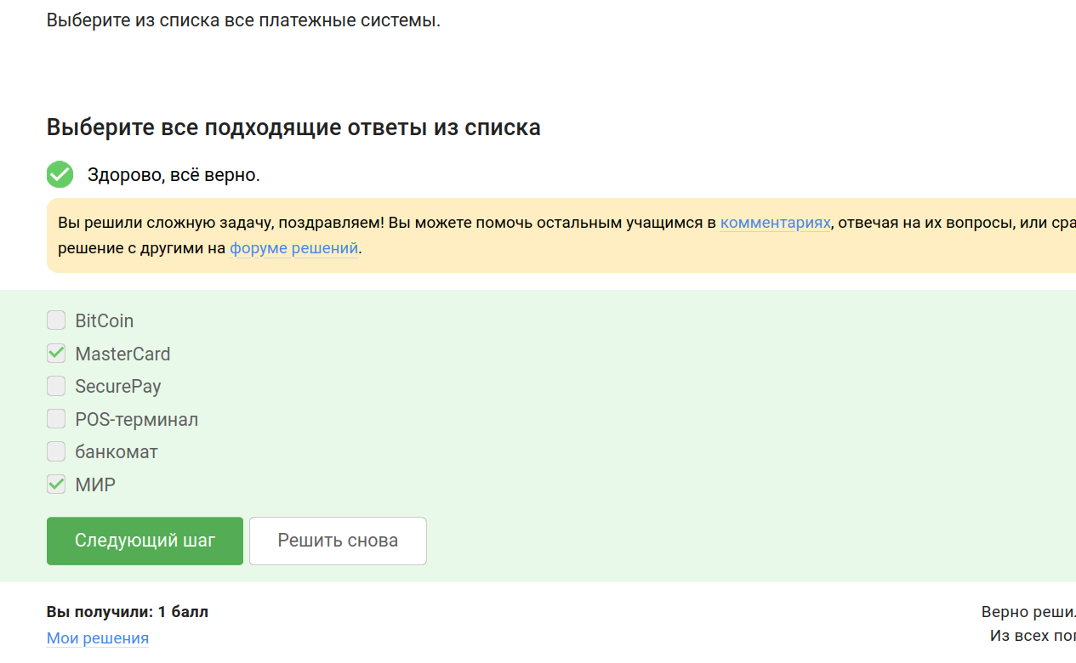
Задание 11. Условие и верный ответ.
Задание 12. Примером многофакторной аутентификации является…
комбинация проверка пароля + код в sms сообщении, комбинация код в sms сообщении + отпечаток пальца. Многофакторной считается аутентификация, которая использует минимум два разных фактора (то, что человек знает; то, чем человек владеет; то, что часть человека). Пароль – что человек знает; код в sms сообщении – то, чем владеет (телефоном, на который приходит код); отпечаток пальца – то, что часть человека (биометрия); капча – не аутентифицирует; PIN код – то, что человек знает (как и пароль в том варианте ответа) (рис. [??]).
Задание 12. Условие и верный ответ.
Задание 13. При онлайн платежах сегодня используется…
многофакторная аутентификация покупателя перед банком-эмитентом. Однофакторной аутентификации для онлайн платежей было бы недостаточно; банк-эмитент – банк, обслуживающий покупателя; банк-эквайер – продавца (рис. [??]).
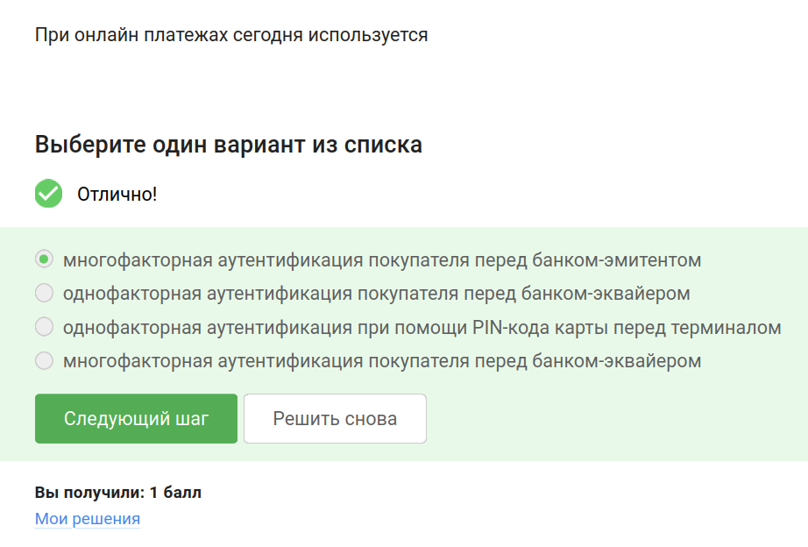
Задание 13. Условие и верный ответ.

2.0.4 Блокчейн
Задание 14. Какое свойство криптографической хэш-функции используется в доказательстве работы?
сложность нахождения прообраза, так как требует больших вычислений, для которых нужна энергия (рис. [??]).
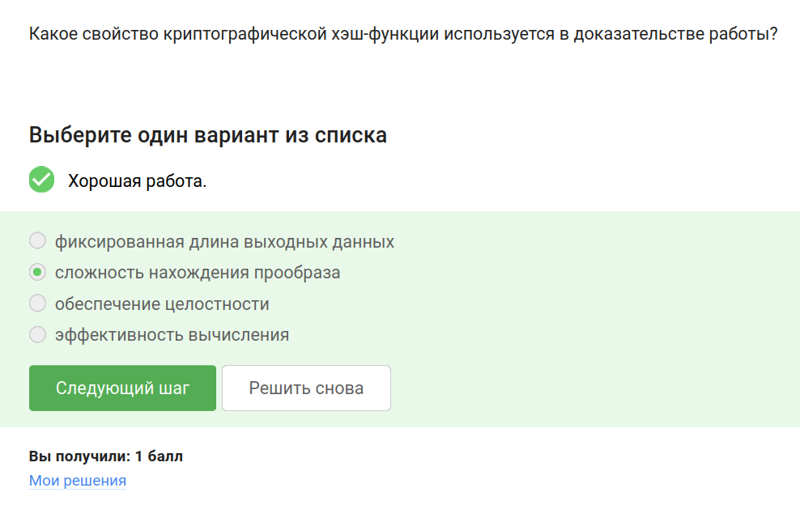
Задание 14. Условие и верный ответ.
Задание 15. Консенсус в некоторых системах блокчейн обладает свойствами…
постоянства, консенсус, живучесть, открытость. “В основе любого блокчейна, в частности биткоина, лежит консенсус – соглашение, в терминах криптовалют консенсус - это некая публичная структура данных или ledger (переводится с английского как «бухгалтерская книга»), где просто содержится история всех переводов, хранится список того, кто что кому заплатил, в какое время. Почему консенсус? Потому что эта публичная структура, бухгалтерский учет должен обеспечивать четыре основных свойства. Первое - это постоянство, то есть когда-либо добавленНые данные не должны быть удалены из этой структуры. Второе - это сам консенсус, то есть все участники видят одни и те же данные и соглашаются с одним и теми же данными, исключением могут быть последние пары блоков, то есть последние изменения в этом блокчейне, в этой публичной структуре данных. Третье - это живучесть, это означает, что мы можем добавлять новые транзакции, когда хотим, мы можем осуществлять платежи, когда хотим. И последнее четвертое свойство - это открытость, то есть любой человек может быть участником блокчейна. Это справедливо не для всех блокчейнов, для биткоина это справедливо.” [1] (рис. [??]).
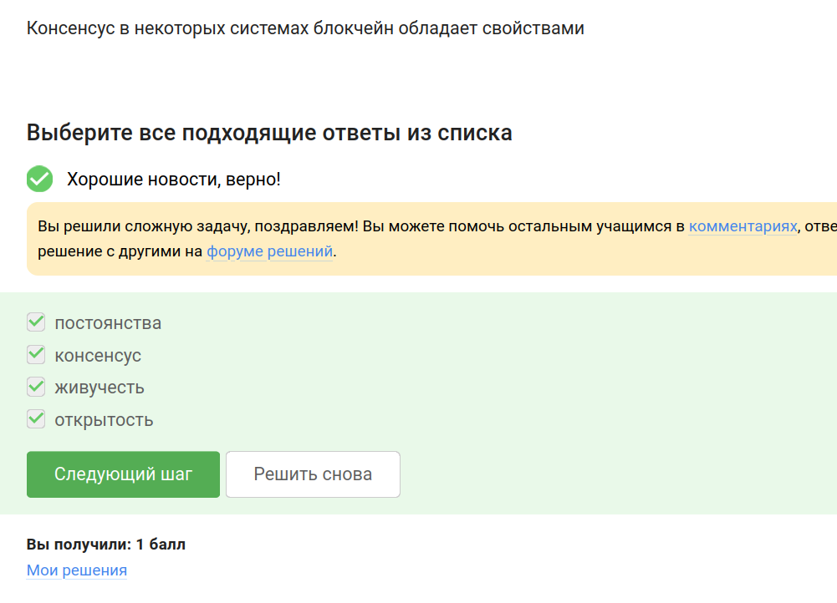
Задание 15. Условие и верный ответ.
Задание 16. Секретные ключи какого криптографического примитива хранят участники блокчейна?
цифровая подпись. Её подписываются транзакции (рис. [??]).
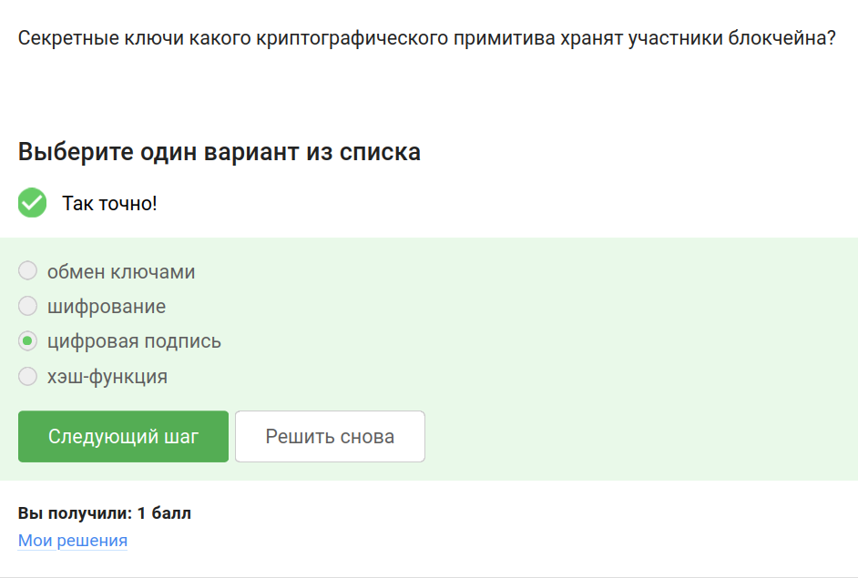
Задание 16. Условие и верный ответ.

3 Выводы
При выполнении этой части внешнего курса я узнала больше о криптографии, в том числе подробнее о цифровой подписи, электронных платежах и блокчейне.

Список литературы
1. Основы кибербезопасности [Электронный ресурс]. URL: https://stepik.org/course/111512/syllabus.

